Kyslík v naší atmosféře a jeho historie

Dnes má kyslík 21% zastoupení v našem ovzduší, ale v minulosti tomu tak nebylo.
V prvních 2 miliardách let historie Země se kyslík v naší atmosféře téměř vůbec nevyskytoval. Kdy se tedy kyslík v atmosféře poprvé nahromadil?
Vědci z MIT uvádějí, že první významný a nevratný příliv kyslíku do zemské atmosféry nastal již před 2,33 miliardami let. Toto období označují jako počátek velkého okysličování. A podle vzorků sedimentace tuto dobu mohou určit poměrně přesně – plus minus 7 milionů let. Doba tohoto okysličování byla na délku historie naší planety poměrně krátká, trvala pouhých 1 až 10 milionů let a během této doby se spustila kaskáda událostí, které nakonec vedly ke vzniku mnohobuněčného života.
Velká okysličovací událost měla první významný vliv na průběh evoluce.
V důsledku rychlého nahromadění kyslíku v atmosféře zahynulo mnoho organismů, jejichž život nebyl na kyslíku závislý. Zvyšující se koncentrace kyslíku byla uváděna jako jeden z několika faktorů, které způsobily evoluční diverzifikaci.
Tým vědců také zjistil velkou frakcionaci izotopu síry-34, což ukazuje na prudký nárůst hladiny síranů v moři ve stejném období. Takový síran by vznikal reakcí atmosférického kyslíku se sulfidickými minerály v horninách na souši a oxidem siřičitým ze sopek. Tento síran pak byl využit bakteriemi žijícími v oceánu a reagujícími na sírany k vytvoření zvláštního vzorce síry-34 v následných vrstvách sedimentů, které byly datovány mezi 1 a 10 miliony let po přechodu na nově okysličenou atmosféru.
Podle různých studií bylo zastoupení kyslíku v naší atmosféře dokonce vyšší.
Jedna studie uvádí, že jeden typ suchozemských rostlin způsobil vzestup kyslíku asi před 300 miliony let až na úroveň 30 % a více.
Maxima až 35 % kyslíku v atmosféře bylo dosaženo ke konci období karbonu, což bylo právě před 300 miliony let.
To byl vrchol, který mohl přispět k velké velikosti různých členovců, včetně hmyzu a štírů. Vznik člověka by však byl vzhledem k “dravosti” tehdejší fauny téměř nemožný.
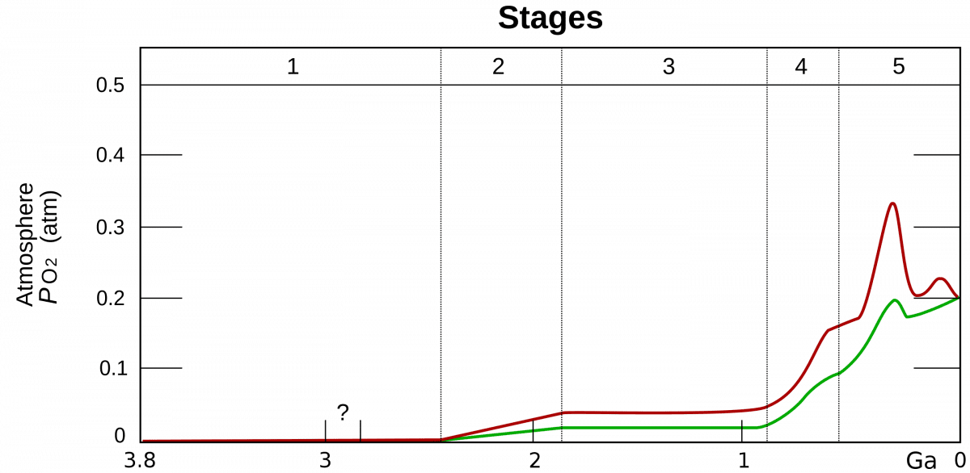Červená a zelená čára představují rozsah odhadovaných hodnot kyslíku v historii naši Země v miliardách let (řádek dole). V prvním stádiu (řádek nahoře) nebyl kyslík na Zemi přítomný téměř vůbec.

Důležitý je ale atmosférický tlak
Nutno ale dodat, že procento kyslíku v naší atmosféře je všude stejné. Pro náš život je však důležitý především atmosférický tlak (normální atmosférický tlak 1013,25 hPa), který se stoupající výškou klesá. Konkrétně na každých 100 m výšky klesá tlak asi o 13 hPa, takže například na vrcholu Sněžky, která je zhruba o 1.300 metrů výše než je nadmořská výška Prahy může být tlak až o 170 hPa nižší. S vyššími nadmořskými výškami je pak míra poklesu tlaku nižší než 170 hPa na sto metrů.
Na vrcholu Mt. Everestu se tlak pohybuje od 310 do 330 hPa, což i při stejném procentuálním zastoupení kyslíku v atmosféře je jen necelá třetina kyslíku, který při každém nadechnutí dostaneme do plic v našich podmínkách.
Výšku nad 8.000 metrů nad mořem označil v roce 1953 švýcarský lékař a horolezec Edouard Wyss-Dunant jako tzv. zónu smrti v horolezectví. Nad touto hranicí je množství kyslíku nedostatečné pro udržení lidského života po delší dobu. Proto také horolezci k pokoření vrcholků osmitisícovek v pohořích Himálaj a Karákóram často používají kyslíkové láhve.

Tři čtvrtiny atmosférické hmoty leží v prvních 11 km nad našim povrchem
a na rozdíl od Marsu, kde se atmosféra pohybuje na úrovní půl procenta až jednoho procenta té naší, pozemská atmosféra je udržovaná na místě silnou gravitací.

Naše atmosféra obsahuje přibližně 78 % dusíku, 21 % kyslíku a 1 % ostatních plynů (argon, oxid uhličitý, vodík, helium, neon, radon, xenon, ozon a stopové příměsi dalších plynů). Všeobecně uznávanou vnější hranicí atmosféry je Karmanova hranice, která se nachází ve výšce 100 km nad hladinou oceánu.

Proč potřebujeme fotosyntézu?

Fotosyntéza je biochemický proces, při kterém je pohlcována sluneční energie za účasti katalyzátoru chlorofylu. Dochází tak k přeměně H₂O a CO₂ tedy jednoduchých anorganických látek na složitější organické látky-cukry, současně se ale uvolňuje také kyslík.

Fotosyntéza je nezbytnou součástí komplexních procesů v zemském ekosystému, protože díky ní mohou být v biosféře přítomny organické látky. Právě ty jsou nezbytné pro život mnoha organismů a člověka.
Existují dva typy fotosyntézy. Při oxygenní vzniká kyslík, naopak anoxygenní fotosyntéza je charakteristická tím, že do této chemické reakce nevstupuje voda, a tudíž nevzniká kyslík. Fotosyntetizují zelené rostliny, řasy, sinice a některé bakterie.

Poprvé se fotosyntéza objevila před třemi a půl miliardami let, ale nedocházelo při ní k produkci kyslíku. Avšak sinice s thylakoidy mohly provádět tzv. oxygenní fotosyntézu, při které vzniká kyslík. Podle odborníků se tak mělo stát právě už před zhruba 1,75 miliardy let.

Před dvěma miliardami let také došlo k dramatickému vzrůstu množství kyslíku v atmosféře, ale není úplně jasné, zda to byly právě sinice, které tento nárůst způsobily. V tomto období, které se nazývá „Velká kyslíková katastrofa“, došlo poprvé ke zvýšení množství kyslíku jak v zemské atmosféře, tak v oceánu.

Protože byl kyslík pro mnoho druhů neznámým plynem, došlo k jejich zániku. Přestože na Zemi vymřela téměř většina živých organismů, došlo díky přítomnosti kyslíku v zemské atmosféře k vytvoření ozonové vrstvy a ke vzniku mnohobuněčných forem života.
Podle dosud objevených organismů víme, že nejstarším dokladem existence sinic je druh Eoentophysalis belcherensis, jehož původ sahá do doby před dvěma miliardami let. Vědci ale upozorňují, že některé sinice nemají thylakoidy a nemohou tak fotosyntetizovat.
Objev fosilií oněch sinic s thylakoidy je tak nesporným důkazem toho, že kyslíková fotosyntéza musela na Zemi probíhat už před 1,75 miliardami let, uvádí web Science Alert.

„Předpokládáme, že podobné ultrastrukturální analýzy dobře zachovalých mikrofosilií by mohly rozšířit geologický záznam o kyslíkatých fotosyntetikách a o raných, slabě okysličených ekosystémech, v nichž se vyvinuly složité buňky,“ píší vědci.

Pro sebe a své milované studenty upravil Milan Haminger BiGy Brno 2024©

